目录

第一部分 舰载机机队舰面保障CMDP模型 1
1.1约束马尔可夫决策过程 1
1.2各参数定义 1
1.3转移过程数学描述 2
第二部分 舰面一站式保障CMDP模型 4
2.1各参数定义 4
2.2转移过程数学描述 4
第三部分 舰面保障重调度CMDP模型 5
3.1求解思路 5
3.2各参数定义 5
3.3转移过程数学描述 5
第四部分 算法描述 6
4.1 Action Masking方法概述 6
4.2 网络结构 6

流程分析
明确本文的数学抽象，串行SGS+资源分配优先关系寻优，满足马尔可夫性
约束导致的问题——引出约束马尔可夫决策过程
介绍什么是约束马尔可夫决策过程，要有参考文献；介绍保障问题的哪些要素归到CMDP的哪里
之后才是详细数学描述
可以是总分结构，这一部分的总述把三个问题都带上

分述各个模型
各参数的定义，注意要加入语言描述，不能只是公式
例如
1、动作的两大类如何计算，描述出来，不用详细的计算过程，这种计算过程不写到论文里，属于自己看。
2、状态转移概率为什么是1，要说明
描述的最后加上整个过程的叙述，参考相关文献怎么写的

关于即时奖励和代价函数，可能会有其他方案

第一部分 舰载机机队舰面保障CMDP模型

1.1约束马尔可夫决策过程
用七元组 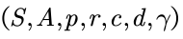，分别表示状态空间、动作空间、状态转移函数、奖励、代价、代价阈值和折扣因子。
智能体每一步会收到一个奖励和代价
策略目标是在不超过代价阈值的约束条件下最大化长期奖励。
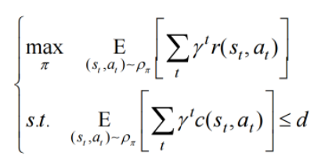
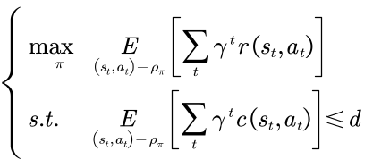

1.2各参数定义
说明：串行SGS不能以时间作为即时奖励，即时奖励的隐含逻辑是，动作执行的次数是固定的，区别在于时刻转移的次数，即时奖励引导时刻转移次数少的策略，即同时进行的活动越多，时刻转移次数越少

*关于即时奖励：基于规则启发的即时奖励

状态空间：
状态定义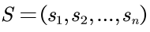其中为舰载机总数
记为保障活动数量，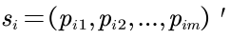
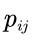表示舰载机的第个保障活动，由状态标记位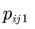和剩余持续时间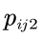两部分组成。状态标记位含义如下：
-1表示该舰载机不需要进行该项保障活动
2表示已完成
1表示进行中
0表示未进行
剩余持续时间定义如下，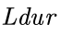表示该保障活动在时刻的剩余持续时间
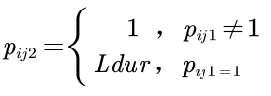

动作空间：
动作定义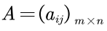
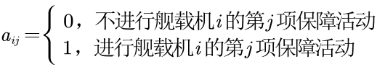

依据串行调度生成策略（串行SGS），舰载机可执行的动作分为活动执行和时刻转移两类。活动执行每次只能选取一个活动进行，若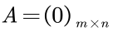则进行时刻转移

状态转移概率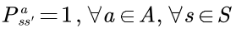

基于规则启发的即时动作奖励机制
规则：减少时刻转移；提高资源使用量
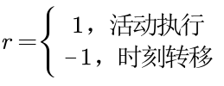

代价函数与代价阈值
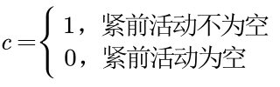
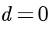
代价函数主要用于action masking改变策略函数输出的logits
折扣因子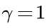

1.3转移过程数学描述
设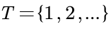表示决策时刻集合，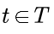表示决策时刻，时刻动作为活动执行时，被选择的保障活动其状态由0变为1；当动作为时刻转移时，转移时间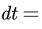处于进行中活动的最小剩余时间，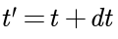，新时刻进行中活动的剩余持续时间若为0，则该保障活动的状态由1变为ed

第二部分 舰面一站式保障CMDP模型

2.1各参数定义
第一部分是不考虑站位资源，这部分考虑站位资源
依据MRCPSP建立一站式保障的约束马尔可夫决策过程，一站式保障站居多，也有非一站式的
通过保障活动的多模式处理一站式模式中站位资源。保障活动有多种模式对应多个保障站。紧前后关系中添加多模式约束，即选择一种模式后不能选择其他模式。

*相比于第一部分变动：活动状态多模式；代价函数新增模式约束；站间转移时间作为即时奖励的一种规则

状态空间：
状态定义其中为舰载机总数
记为保障活动数量，为保障站位数量，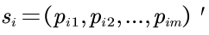
表示舰载机的第个保障活动，由状态标记位和剩余持续时间两部分组成。状态标记位含义如下：
-1表示该舰载机不需要进行该项保障活动
ed表示已完成
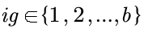表示进行中，且位于第个保障站
0表示未进行
剩余持续时间定义如下，表示该保障活动在时刻的剩余持续时间

动作空间：
动作定义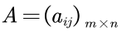
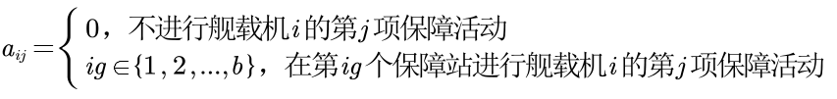
依据串行调度生成策略（串行SGS），舰载机可执行的动作分为活动执行和时刻转移两类。活动执行每次只能选取一个活动进行，若则进行时刻转移

状态转移概率

基于规则启发的即时动作奖励机制
规则：减少时刻转移；减少站间转移；提高资源使用量
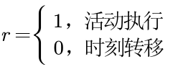

代价函数与代价阈值
模式约束不满足c也等于1

折扣因子

2.2转移过程数学描述
设表示决策时刻集合，表示决策时刻，时刻动作为活动执行时，被选择的保障活动其状态由0变为；当动作为时刻转移时，转移时间处于进行中活动的最小剩余时间，，新时刻进行中活动的剩余持续时间若为0，则该保障活动的状态由变为ed

第三部分 舰面保障重调度CMDP模型
*相比于前一部分的变动：状态S新增S2表示资源状态

3.1求解思路
强化学习的优势或者结果：对于一个马尔可夫决策过程，从状态空间中任一状态出发，都可以得到最优策略
面向故障扰动的舰面保障重调度问题求解思路为：将故障扰动类突发事件进入视为状态转移。以突发事件导致的转移状态作为初始状态，根据强化学习算法的训练结果，能够直接得到的最优策略，从而得到重调度方案。
故障扰动类突发事件包括：
1、保障组（保障资源）数量变化
2、保障活动完成时间变化
3、某架舰载机退出保障

3.2各参数定义
状态空间：
状态定义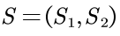
记有种可更新类资源，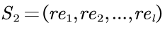其中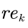表示第种资源的剩余数量，等于该资源总供应量-进行中活动的总使用量
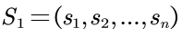其中为舰载机总数
记为保障活动数量，为保障站位数量，
表示舰载机的第个保障活动，由状态标记位和剩余持续时间两部分组成。状态标记位含义如下：
-1表示该舰载机不需要进行该项保障活动
ed表示已完成
表示进行中，且位于第个保障站
0表示未进行
剩余持续时间定义如下，表示该保障活动在时刻的剩余持续时间

动作空间：
动作定义

依据串行调度生成策略（串行SGS），舰载机可执行的动作分为活动执行和时刻转移两类。活动执行每次只能选取一个活动进行，若则进行时刻转移

3.3转移过程数学描述
同前

第四部分 算法描述
算法的描述：DDPG等强化学习算法发展过程、优缺点等

4.1 Action Masking方法概述

4.2 网络结构

名称和描述参考那篇论文
要额外加入 输入输出的归一化

关于即时奖励，可以用MC更新方式这样能获得完整轨迹
线路图
